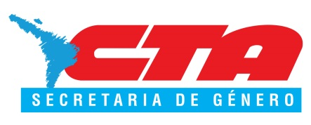
Programa Encuentro Nacional de la Secretaría de género CTA 2016
6 de mayo
9.30 | Apertura | Estela Díaz
10 | Situación política nacional, desafíos para el movimiento sindical y la CTA | Hugo Yasky
11 | Intercambio sobre situación en diferentes provincias presentes
11.30 | Informe CIFRA. Coyuntura y tarifas | Mariana González y equipo
12.30 a 13.30 | Debate
13.30 a 15 | Almuerzo
15 | Los debates feministas actuales.  La perspectiva de género en la agenda del mundo del trabajo | Flavia Delmas  Nora Goren
16 | Debate
16.30 | Café
17 a 18.30 | Conversatorio con dirigentes sindicales | Coordina: María Rigat
20.30 | Cena
7 de mayo
9 | Lineamientos generales para el plan de trabajo
9.30 | Trabajo en grupos para definir ejes de trabajo de las Secretarías
11 | Puesta en común en plenario y definición del plan
12 | Aportes para la agenda sindical y coyuntura | Pedro Wasiejko
13 | Almuerzo

